«Флаг моего дома»
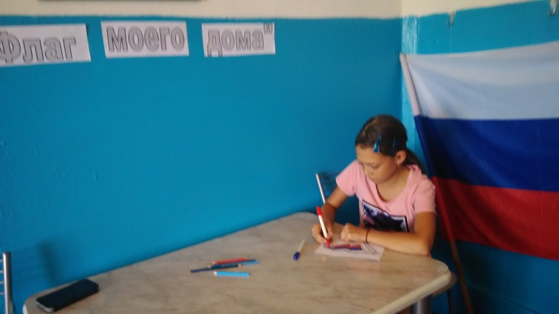
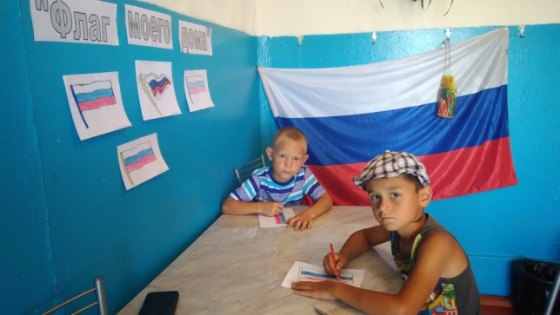
В рамках празднования «Дня Российского флага» в Клубе деревни Кочерикова собрались дети чтобы принять участие в выставке рисунков «Флаг моего дома», которая была оформлена в фойе учреждения.
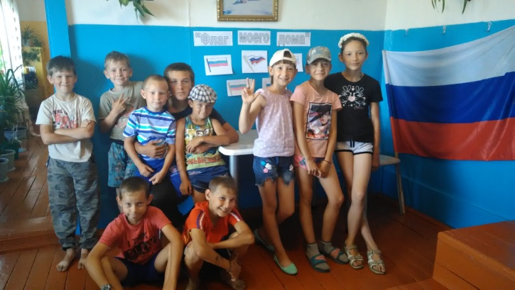

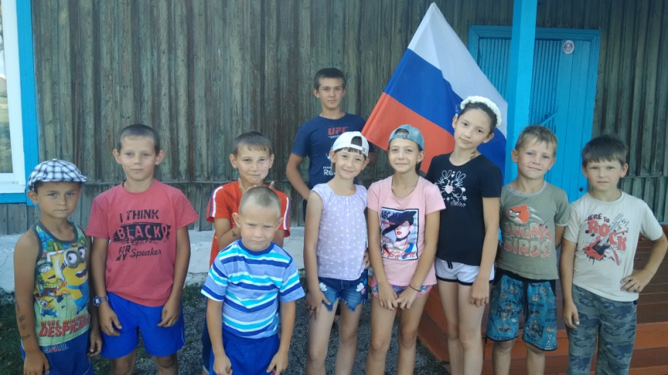

По окончании был организован шашечный турнир среди детей в честь празднования «Дня Российского флага».

Елена Пиндичук
Специалист Клуба д.Кочерикова

